Verslag cross Borsbeek, 19/02/2012
Ook al scheen met momenten de zon, de wind zorgde voor een ijskoude namiddag in Borsbeek. het parcours stelde niet veel voor, sensatie werd verzorgd door de laag overvliegende vliegtuigen.
Bij de benjamins begon de namiddag goed. Ine Borry mocht fier op het podium stappen want zij behaalde de derde plaats. We zagen ook Lauranne Vanderhaegen aan de start komen. Ze liep knap haar wedstrijd uit en liet achteraf optekenen dat ze ‘echt wel dood was’ bij het behalen van de 36e plaats. Bij de eerstejaars jongens zagen we Sverre Van Hoecke goed eindigen als 17e. Bij de tweedejaars jongens was de strijd voor de eerste drie plaatsen erg spannend. Thomas Borry moest slechts één atleet (van Kapellen) voorlaten, en mocht dus weer het podium opkruipen. Matthieu Vanderhaegen eindigde in dezelfde reeks mooi als 23e.
Bij de pupillen zagen we bij de tweedejaars meisjes Jana Spiessens net in de top 10 finishen. Bij de eerstejaars pupillen jongens moest Remco Hofmans na een tactisch goede race de twee eerste laten voorgaan. Hij mocht toch mee op het podium en de bronzen medaille in ontvangst nemen. Bij de tweedejaars was Branko Spiessens 25e.

Bij de miniemen dames kwam Caroline Dupuis bij de tweedejaars aan de start. Zij eindigde op een knappe 8e plaats, één van haar beste plaatsen van het seizoen. Bij de jongens viel Jarne Van Buggenhout jammer genoeg net van het podium, maar hij mag natuurlijk blij zijn met die mooie 4e plaats.

De Bondt Jeff kwam aan de start bij de cadetten jongens en liep een zeer goede wedstrijd. Hij eindigde 16e.
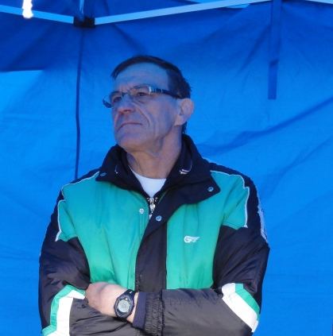
Bij de korte cross voor alle categorieën heren eindigden zowel Bart De Smedt (9e) als Bralt Michiels (10e) in de top 10, twee goede prestaties. Koen Spiessens werd bij de masters heren dan weer mooi vijfde. Stein Michiels werd in dezelfde reeks 26e, Marc Van Puyvelde 27e, Pierre Van Assche 36e, Eddy Diels 46e, en Eddy Gosele 48e.

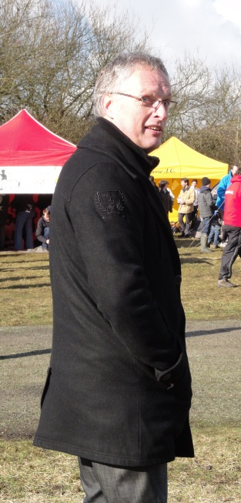
Bestuurslid met de tent op toer… Christophe Van Herck
Bij deze cross kwam het nieuwe bestuurslid Christophe mee. Hij kwam bij sparta door de dochter die graag atletiek wou doen, maar besloot niet langer aan den toog te wachten maar mee te doen met de start-to-run. Ondertussen zit hij bij de joggers. Omdat deze groep niet echt vertegenwoordigd was in het bestuur, besloot Christophe dat hij deze taak wel op zich wou nemen. Atletiek is niet zijn eerste sport, hij heeft ook nog handbal (in 1e nationale)gedaan en speelt badminton.

